“吃在北语”任务分析

团队成员
王颖：创意提出者；纸面原型设计；UI故事版；文档撰写
杨杰：剧本编写；摄影；剪辑与后期；ppt制作；文档撰写

问题以及解决方案

现如今，大学的扩招使得大学生人数暴涨，而学校食堂空间有限，一到饭点便会格外的拥挤。有许多学生便想避开高峰期排队等待以及找座位的烦恼，干脆叫了外卖或是去黑超旁边买了煎饼以及麻辣烫；又有一些学生索性直接吃买好的泡面。然而，不管是外卖也好，煎饼麻辣烫也罢，没有人能完全保障其食品的安全性。 我们的解决方案是研发一个可以在线订餐的微信小程序供师生选择菜品。首先，它有在线点餐功能，通过浏览每个窗口的菜品图片、配料、客户评论等信息，用户可选择自己喜爱的食物，并在下课后到指定地点取餐，免去长时间的等待。其次，用户可以在美食社区中发布美食分享帖，与广大北语人分享自己吃到的美食或是吐槽自己吃到的“黑暗料理”，质量高的帖子还会被封为精品贴放在社区显眼处，所有用户可以评论和点赞。与此同时，用户还可以在社区与厨师们互动留言，通过交流可以改善一些不完善的地方，这将大大拉近厨师与食客的距离，大家可以“零距离”相互交流。这比起平常的订餐 app更加丰富，互动性更高，更适合在校学生使用。

故事版
- 基本的点餐功能（点餐、推荐、下单、评论等）， 满足用户的日常点餐需求
用户提交订单后可选择取餐时间（默认或自定义）并完成支付。
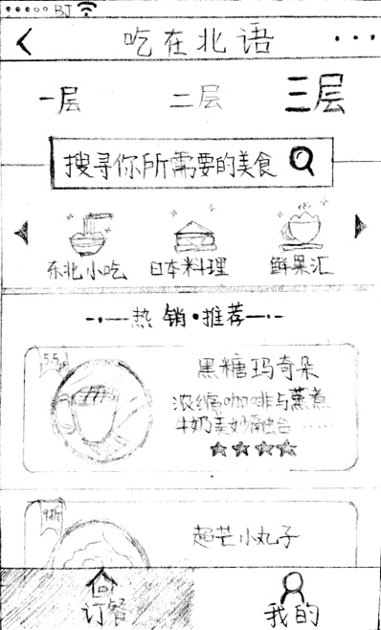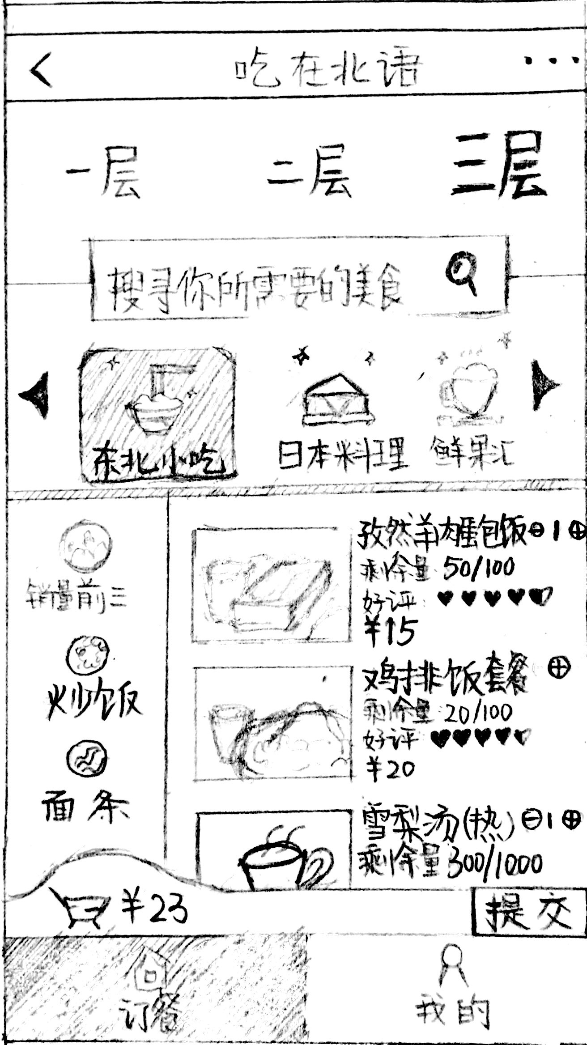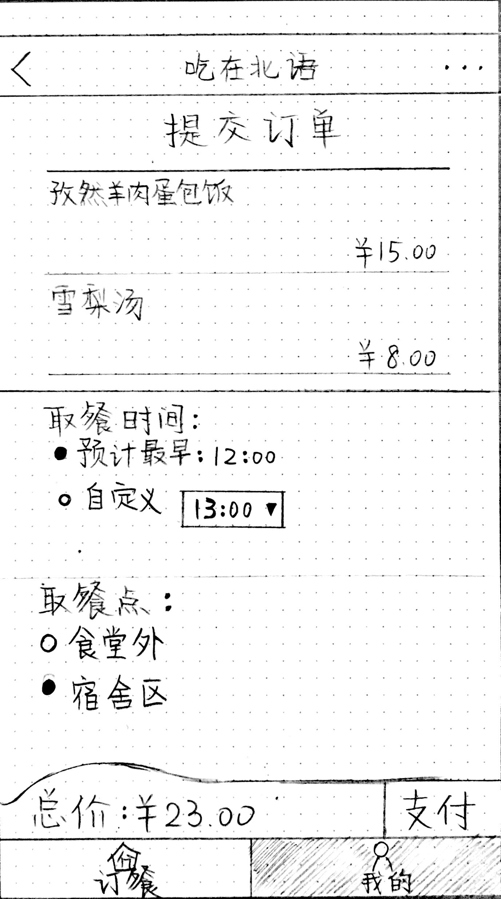
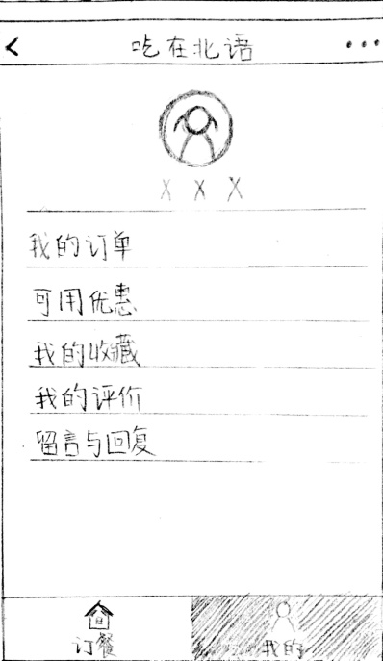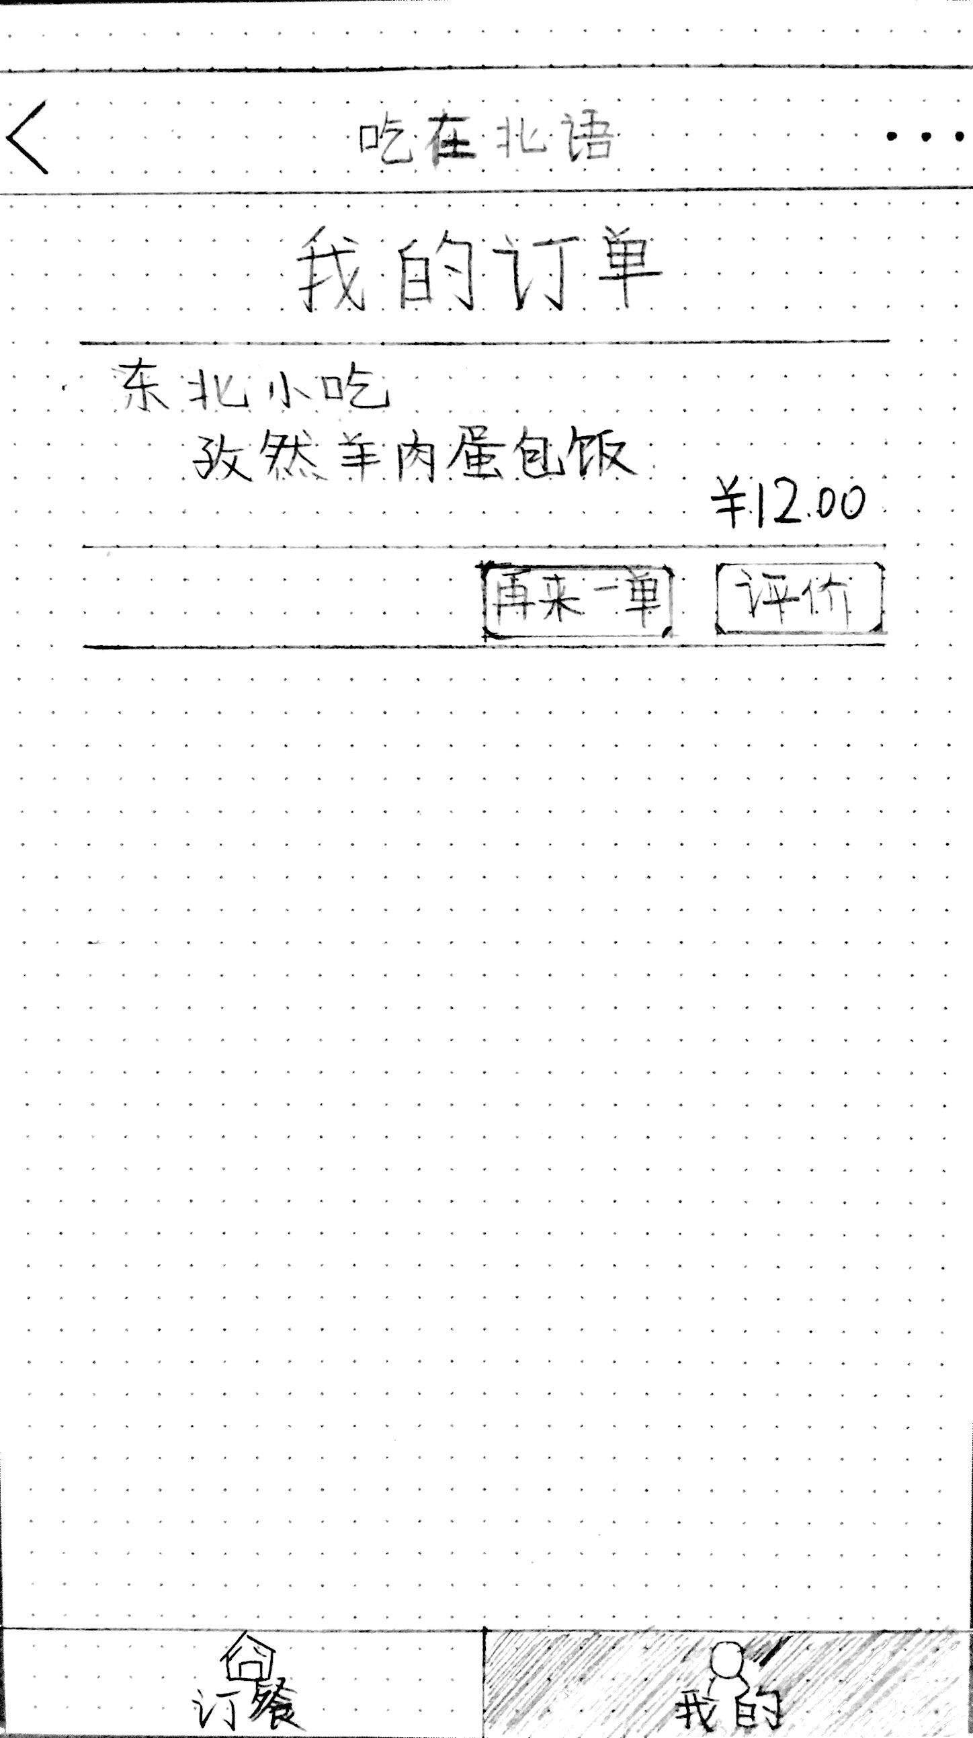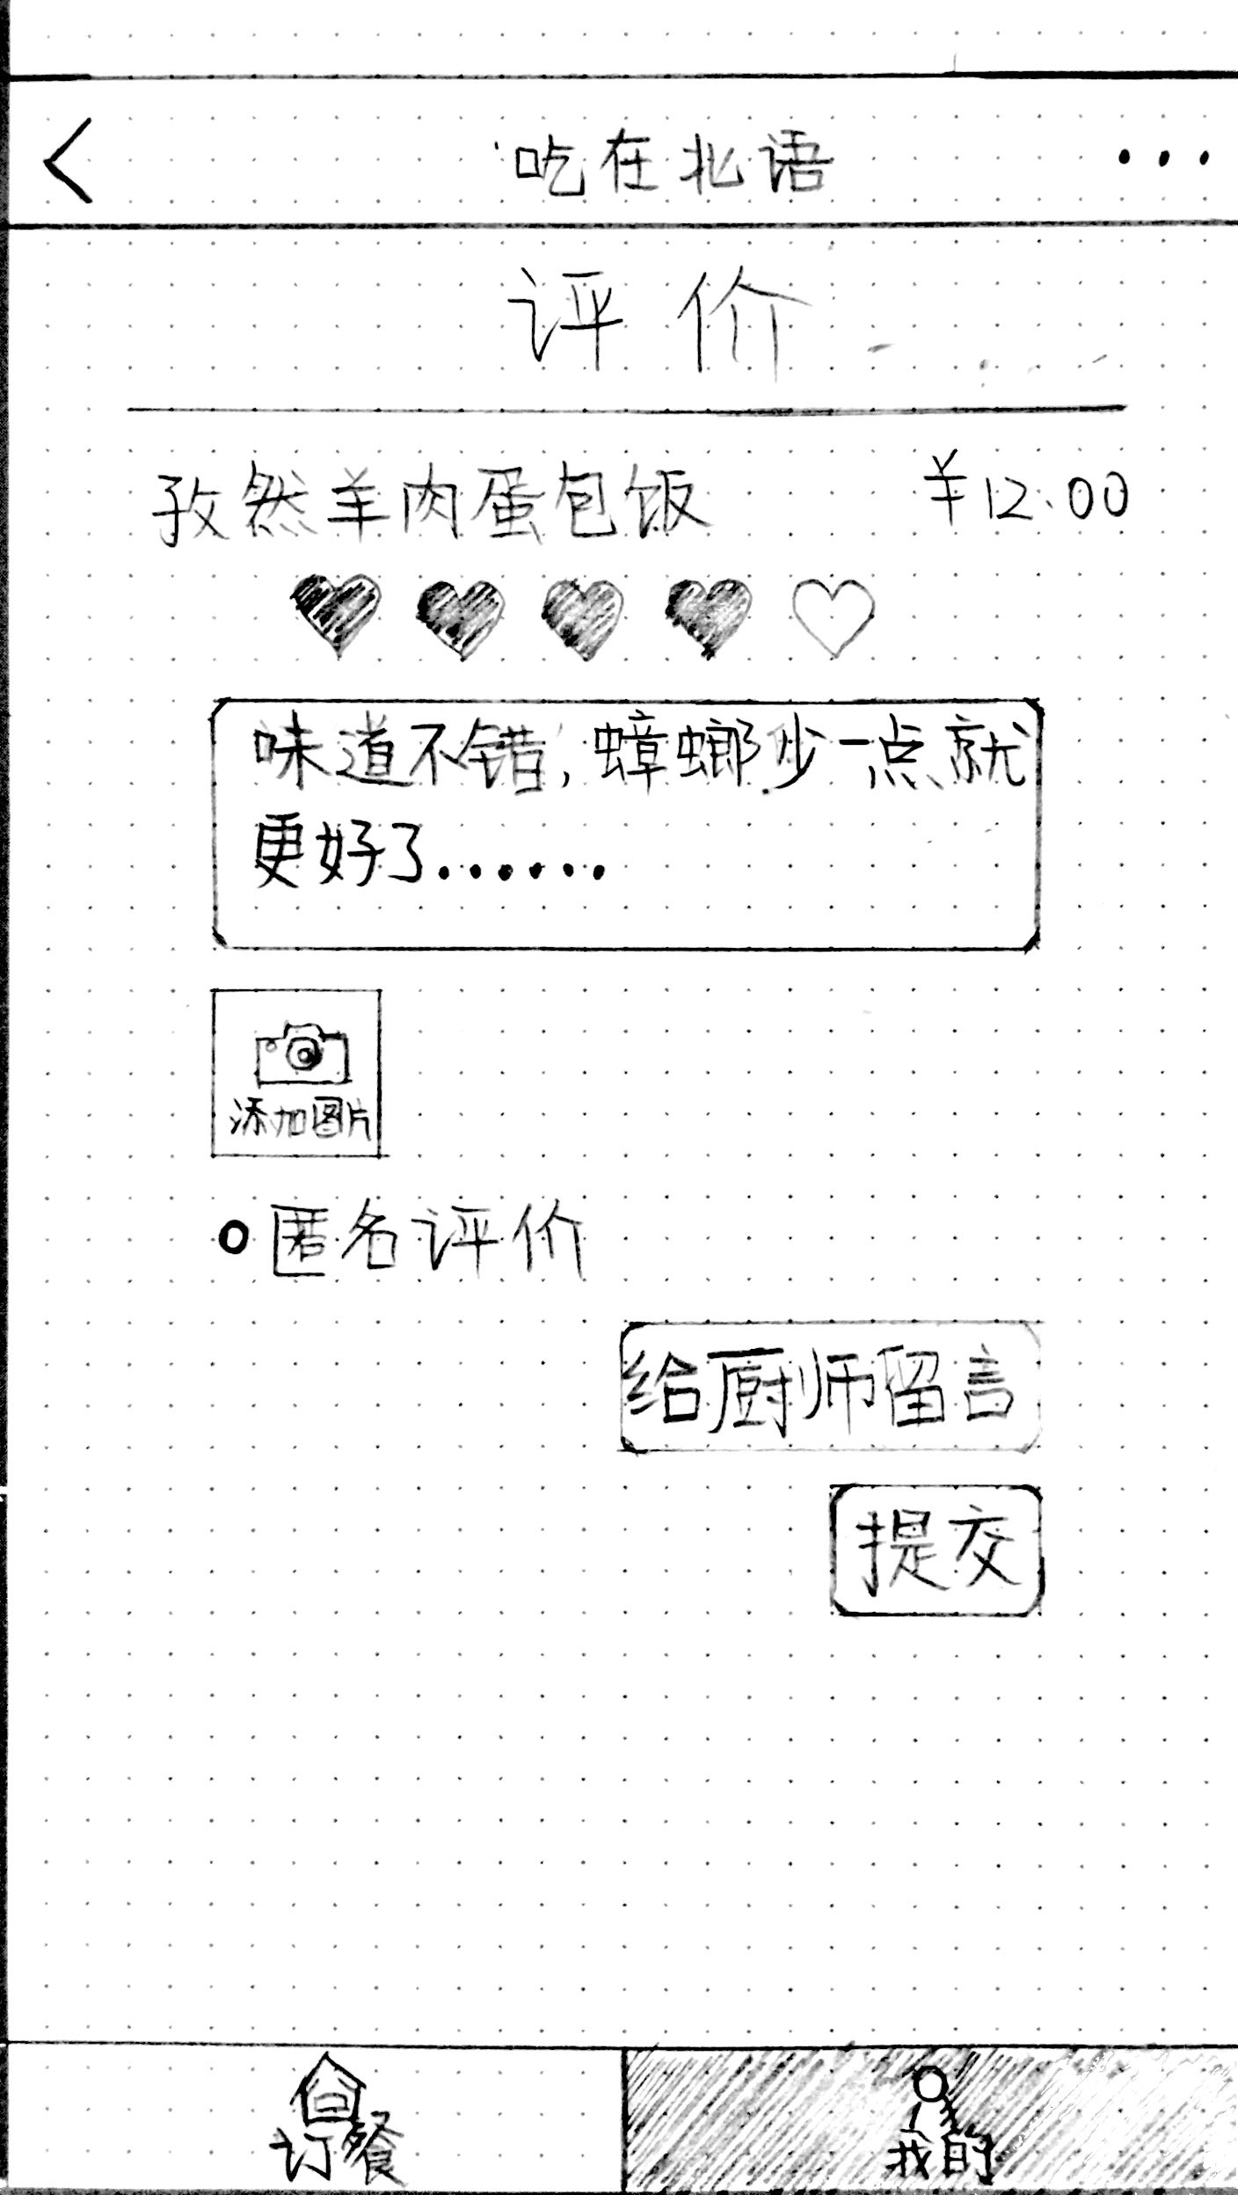
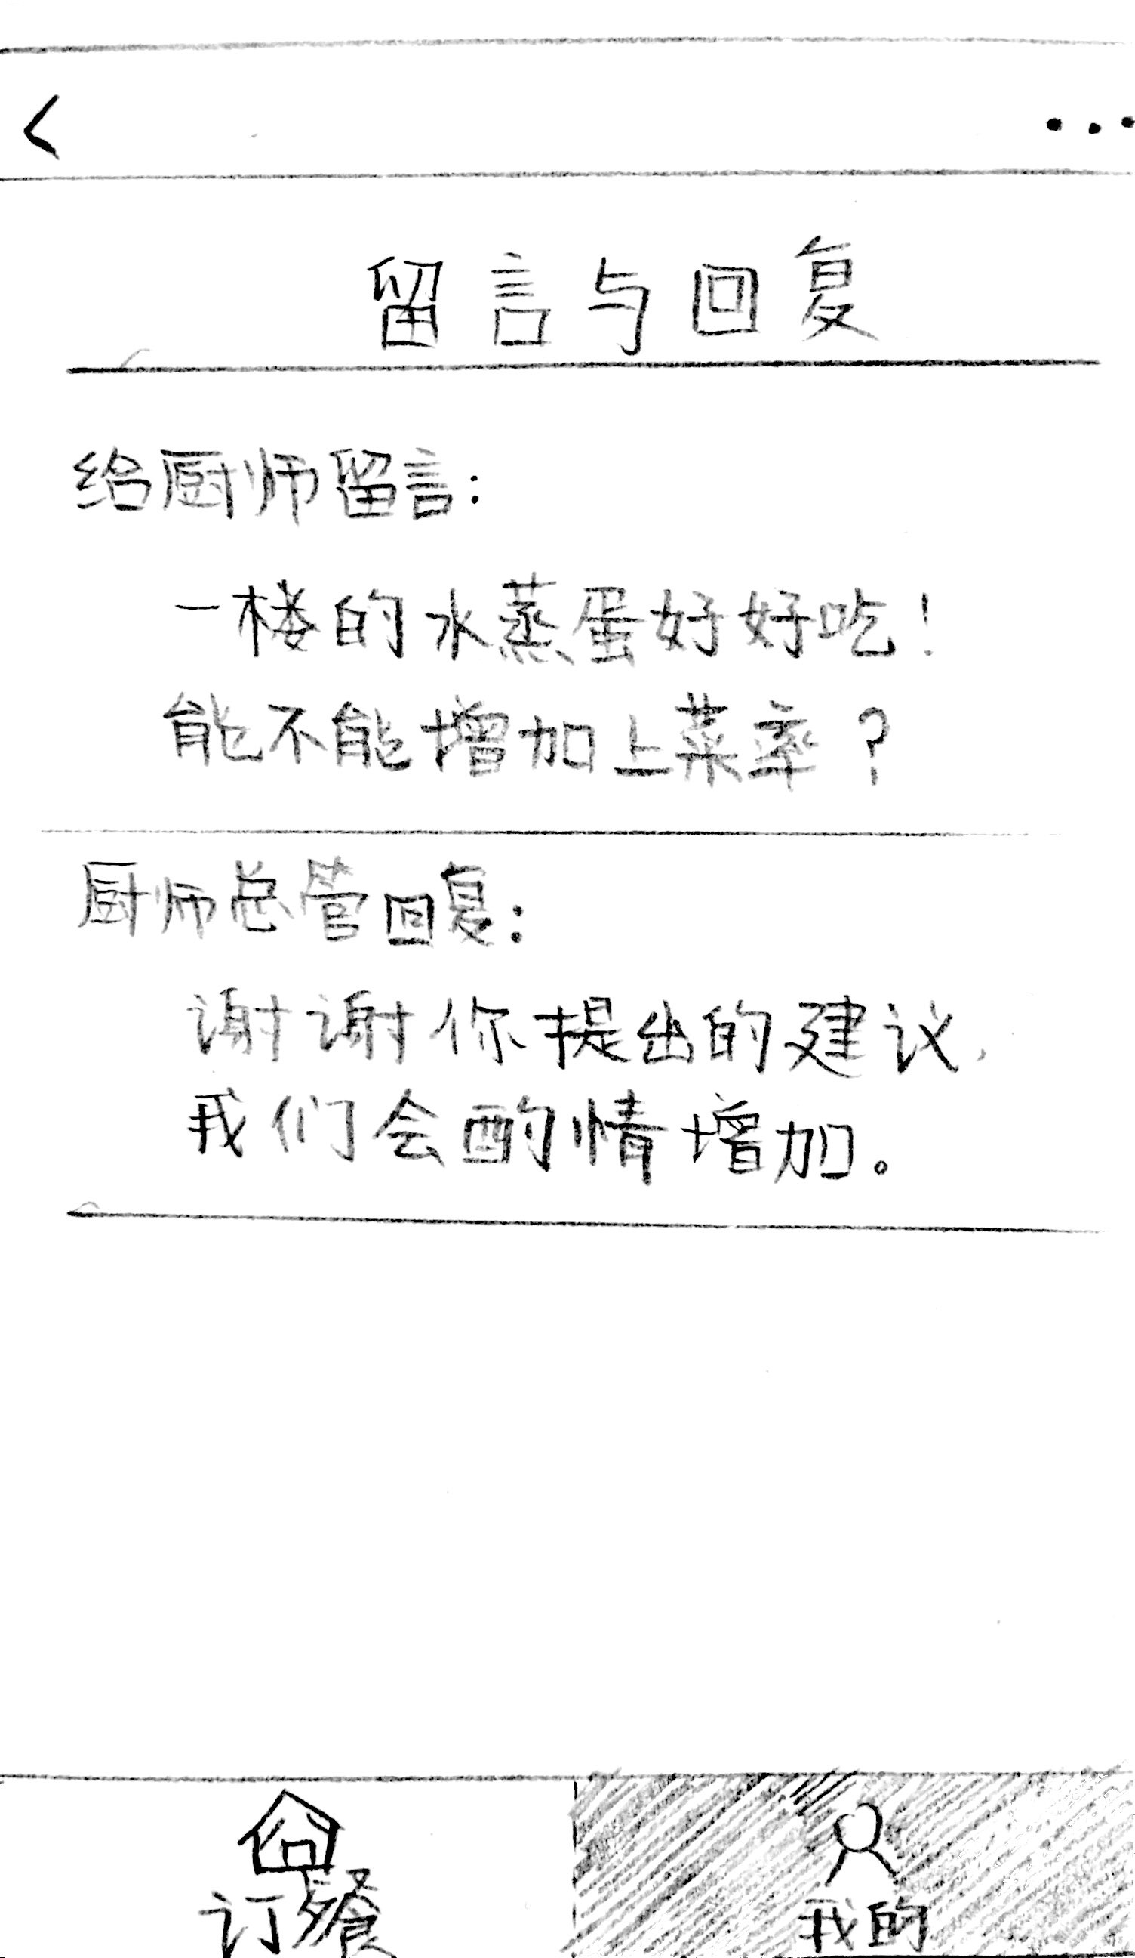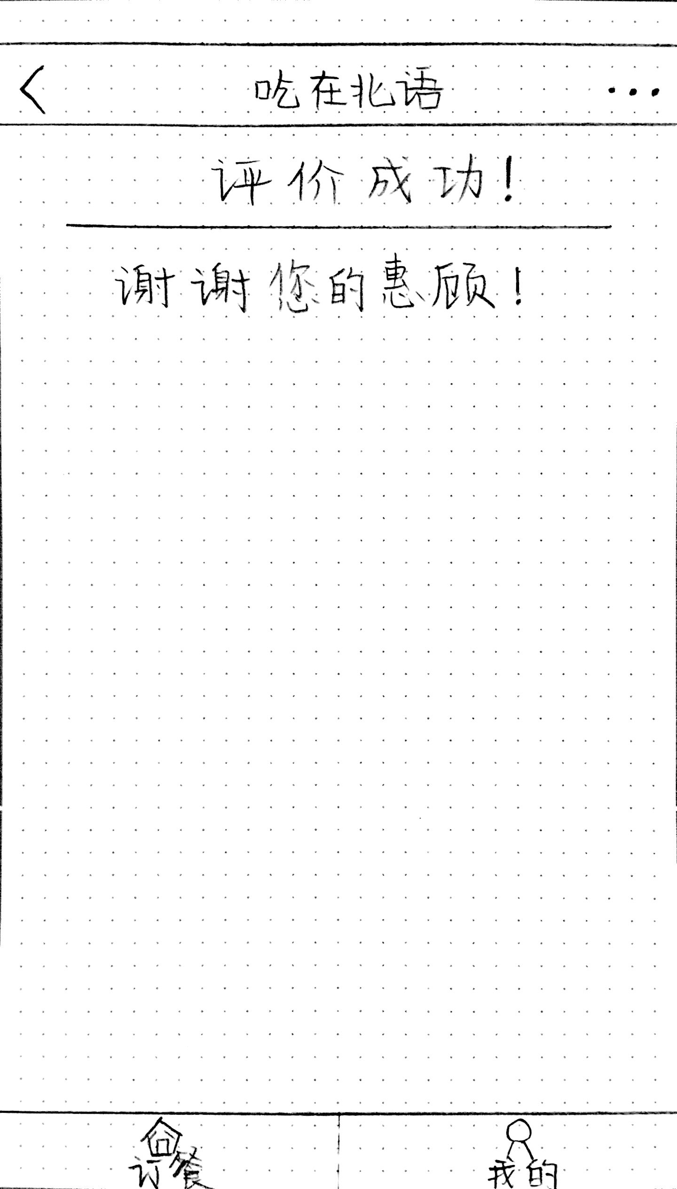

- 优化检索功能，菜品配料表
用户可根据配料表所显示内容来决定是否点菜
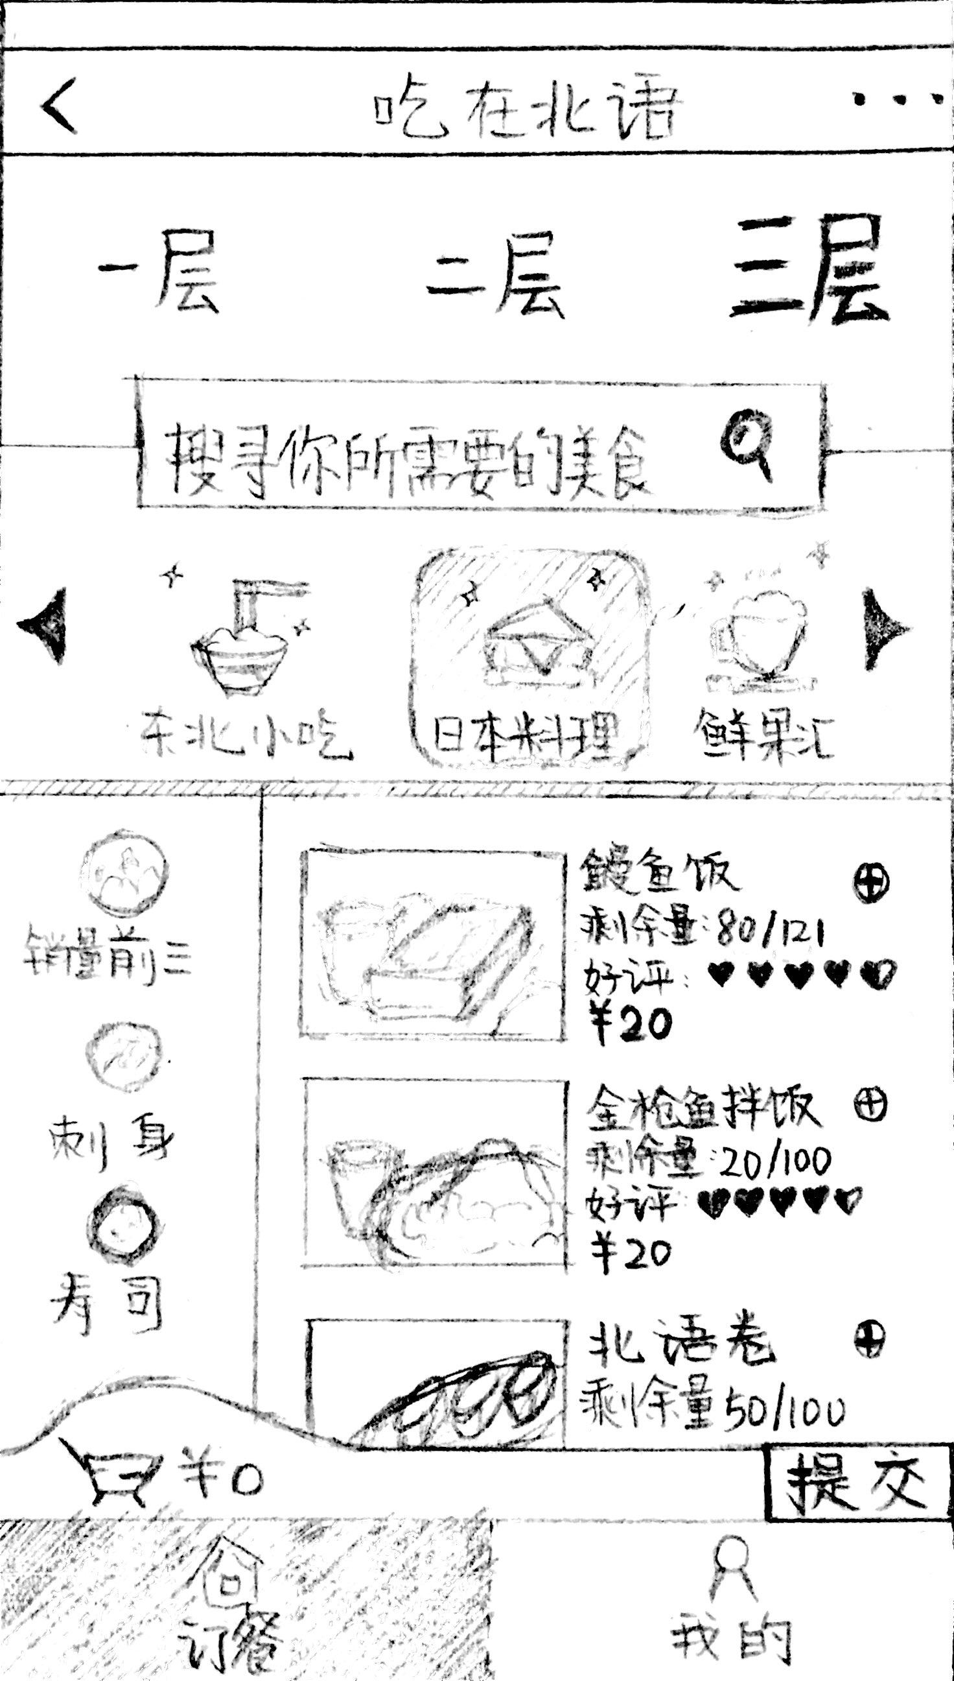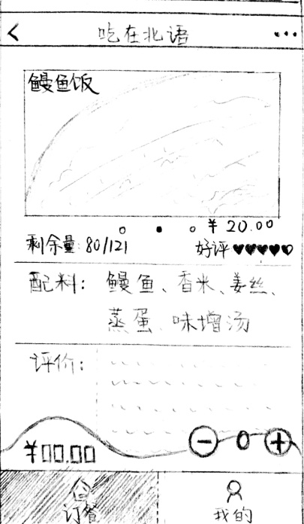
Nooooooo!!!!
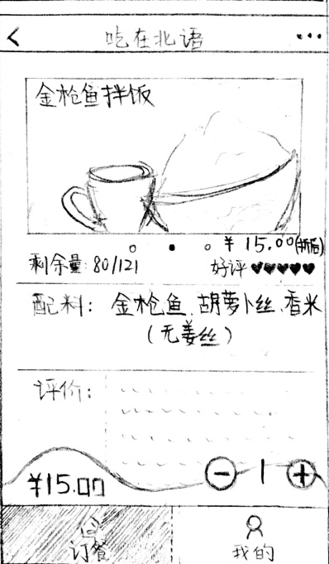

- 根据往常所选食物进行菜品推荐
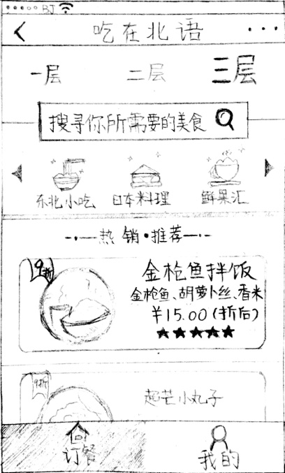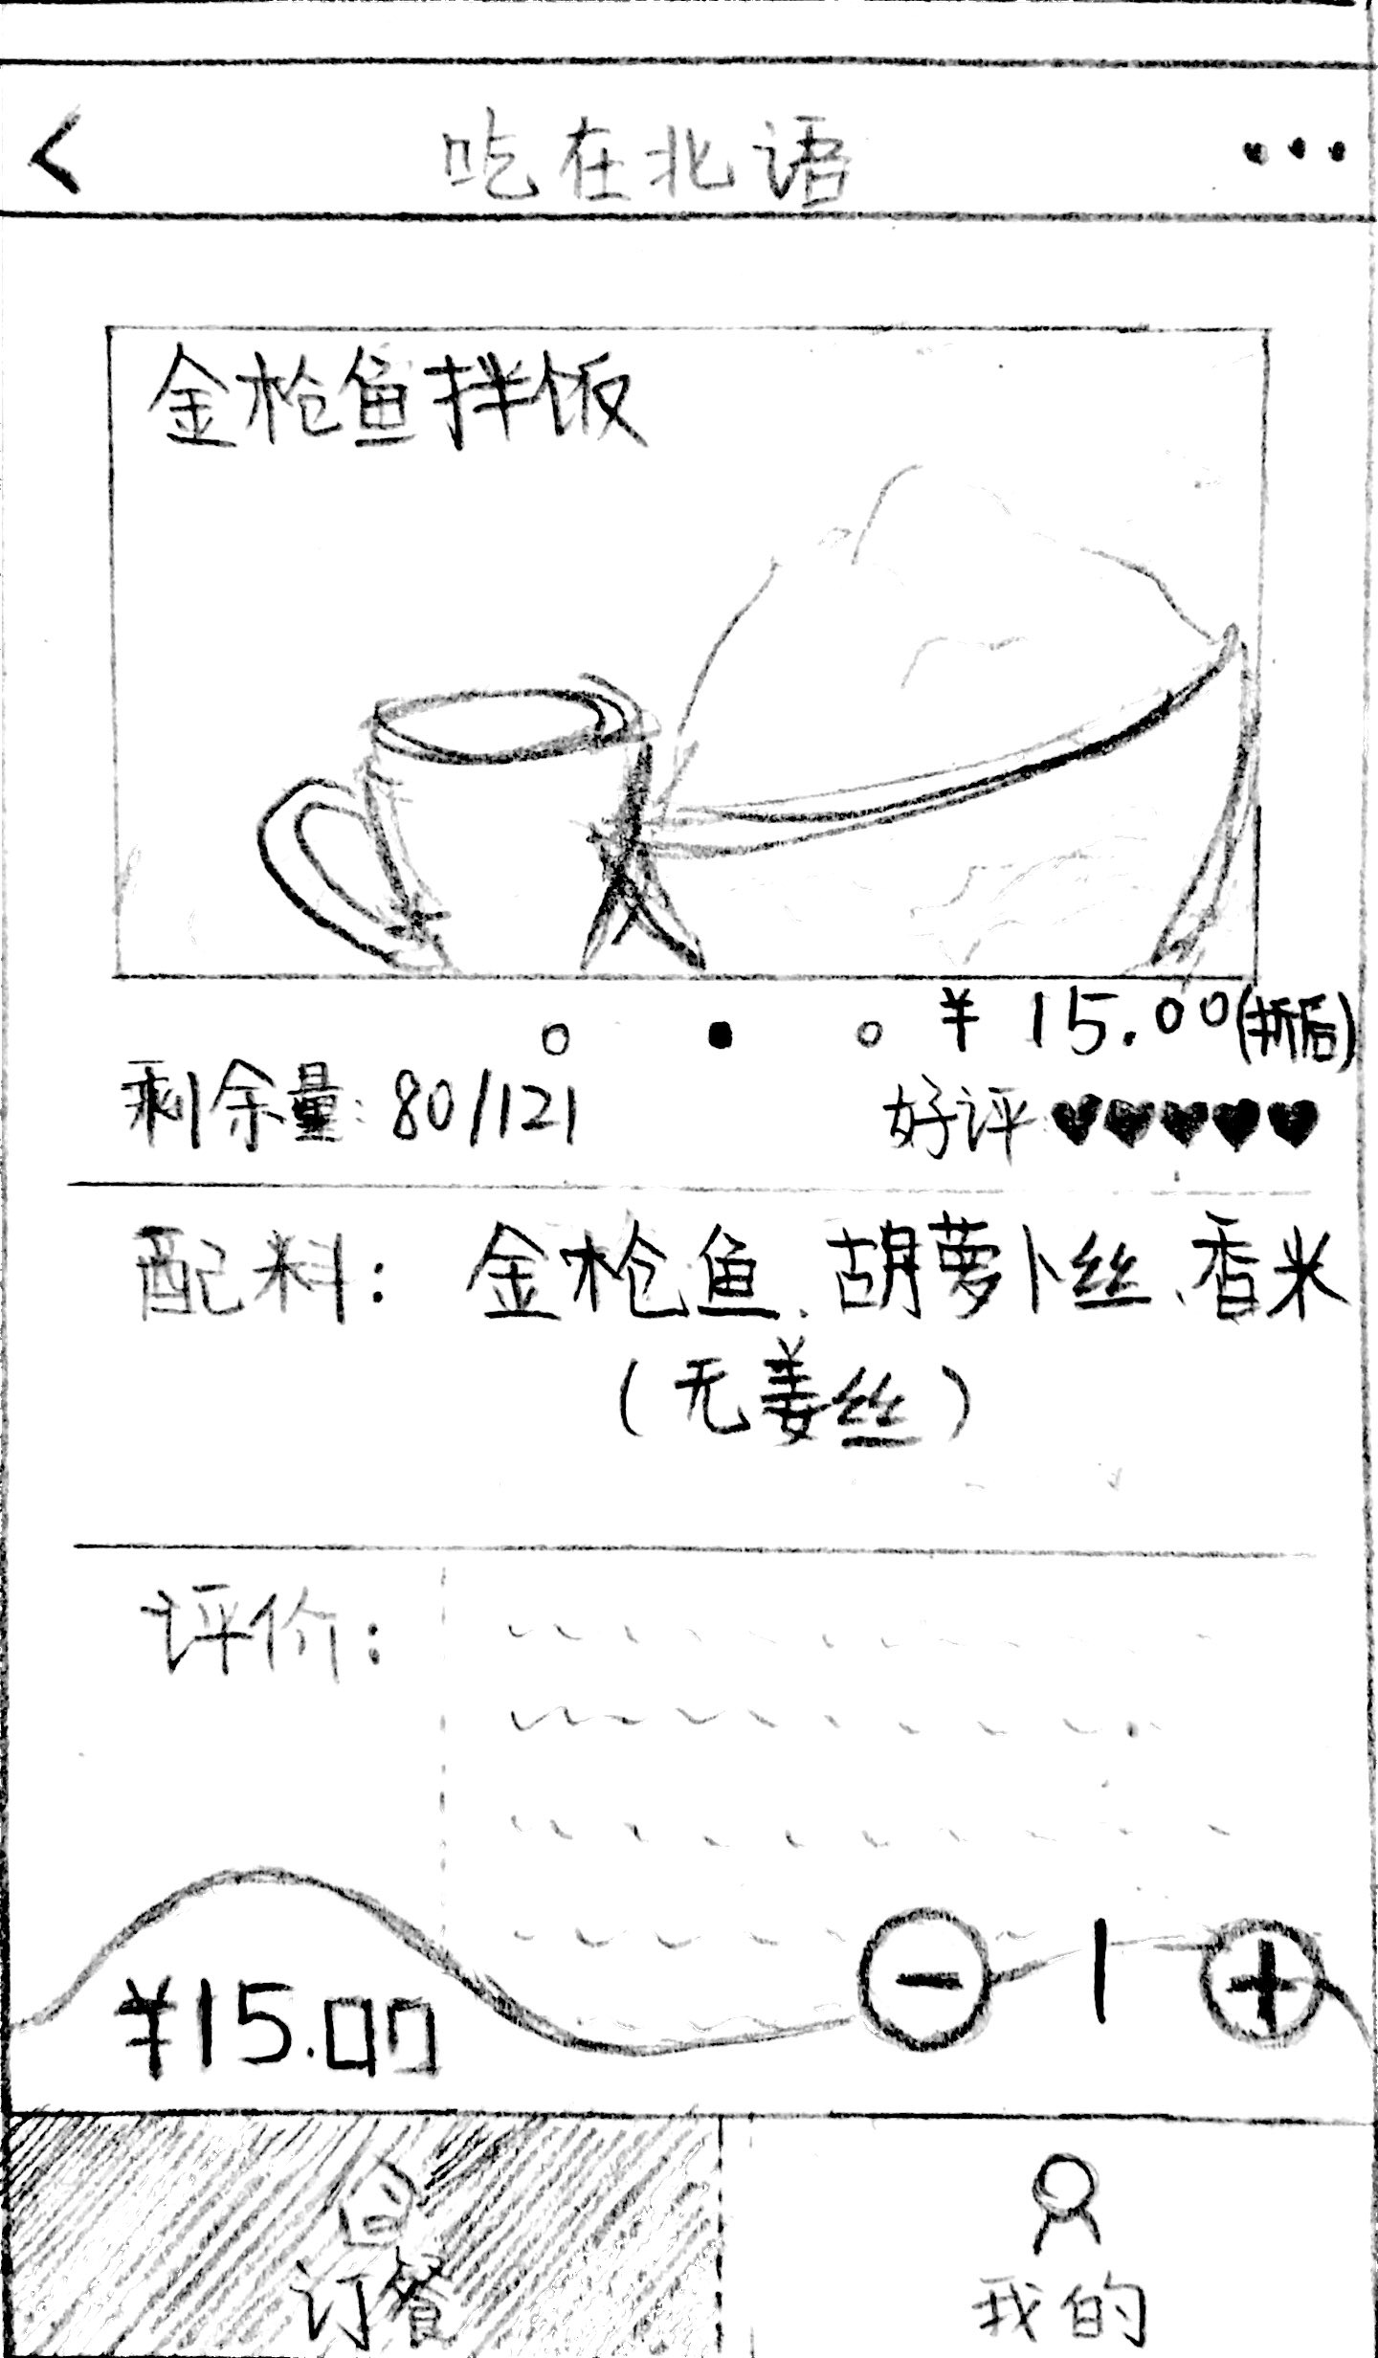

用户交互描述
（1）开始界面：当用户打开订餐平台，便进入到订餐界面。用户可选择楼层（一/二/三层），并且选择某一窗口进行点餐，或者直接在主界面下方浏览热销、推荐食物。
（2）查看配料表：当用户选中某窗口后，可进入该店铺并浏览菜单。用户可通过上下滑动选择自己喜欢的菜，并点进去看配料表。若配料表中没有自己不喜欢的食材，便可点击添加按钮将该食物加入购物车。
（3）选择取餐时间及取餐点：根据自己下课的时间选择取餐时间并选择便捷的取餐点。
（4）评论及留言：当用户品尝完美食之后，可以从“我的”进入到我的订单进行打分、评论及给厨师留言。
（5）菜品推荐：根据以往所选菜谱，可以给用户推荐他可能喜欢的热销菜品。

分镜头剧本
【场景一】
教室里，第三节课课间，女生A 拿出手机，看了看时间（中景）
字幕：11:30（或时钟）
1. A 点开微信，跳转到小程序界面，点开了“吃在北语”APP。（中景+特写）
2. A 经过一会儿的浏览后，选择了食堂三楼'东北小吃'里面的几道菜。（A 近景）
3. 上课铃声响起，A很快进入了学习的状态。（中景+全景）
4. 下课了，浩浩荡荡的人群涌入了食堂。（全）
5. A悠闲的走向了领餐点，轻松的领到了自己所点的餐。（全+中+特）
6. 在宿舍吃完餐后，A对刚才的食物给了好评，并且给食堂师傅留了言。（近景+特写）
7. 字幕：从此远离拥挤的食堂。

【场景二】
食堂里，女生B 拿出了手机，准备订餐。（中）
1. B打开点餐小程序，看到一道自己心仪的菜，但因为不知道里面是否有自己的讨厌的姜丝，所以点进了菜品信息。（特写）
字幕：好想吃。
2. B发现配料里面真的有姜丝，只好放弃了点餐。（特写+近景）
字幕：唉！有姜丝！还好没点。
3. B物色到一道新的菜品，点开信息发现好评如潮，而且没有姜丝，便加入了购物车。（特写+近景）
字幕：再也不怕点错菜。

【场景三】
宿舍里，男生C拿出手机，打开了点餐小程序。
字幕：到点了，吃什么呢？
1. C在等待小程序打开（中景）
字幕：昨天吃的还不错，今天吃什么呢？
2. C的手指在屏幕上滑动，滑到了个性化推荐。（特）
字幕：这些菜看起来都好好吃。
3. C点开看了下评分以及配料表，便加入了购物车。（特）
字幕：记录你的口味。

视频原型描述
1.我们怎样完成的？
我们模拟了几个使用我们点餐微信小程序的几个场景。每个场景都是表现了一个任务。之后，我们把点餐小程序用纸质原型塑造了出来，用于模拟更加真实的交互任务。所有准备工作完成后，我们开始了视频的拍摄。再这之前，我们简单的写了分镜头，准备好所需的道具。拍摄完成后，进行了简单的剪辑和合成。
2.困难的地方在哪里？
我们所需要的场景看似常见但是很难实现拍摄，比如上课的场景不好实现。还有便是人员缺少，我们需要既做演员又做拍摄者，调度略微繁琐。
3.视频较出色的点？
1) 使用真机大小的纸质原型，能更好地呈现用户使用小程序的真实场景。
2) 视频风格简洁易懂。
4.一共花费了多久的时间？
整个过程一共花费了个16 小时。
原型设计：8 小时；
视频拍摄：4 小时；
后期编辑：4 小时。

